**Unity3D角色换装实现原理及步骤**

Posted on 2013年01月11日 by U3d / [Unity3D 基础教程](http://www.unitymanual.com/category/manual/unity3d-%e5%9f%ba%e7%a1%80%e6%95%99%e7%a8%8b)/被围观 1,540 次

**1、角色模型制作**

Unity3d支持Skin动画，但是不支持Physique动画，会发现Physique动画在unity里严重变形，因此在模型的骨骼动画的制作上面 要用Skin，当然也可以做成Physique，然后用插件转换一下 3dsmax的插件PhyToSkin，3dsmax中转换之前 为了避免出错 先隐藏骨骼 然后对绑定了骨骼的模型进行单独转换，因为批量也会出错，转换以后在修改面板中加入可编辑网格 同时为了避免出错 检查一下uv是否贴反了。

**2、角色模型导出**

确保导出的模型是已经绑定了骨骼的 在导出设置中根据需要选择是否导出Animation，以及3dsmax和unity3d中的单位关系。

**3、官方CharacterCustomization中的模型**

从官方换装demo中会发现他的一个角色模型里包含了要换装的多个模型 比如有两个衣服模型、三个头发模型等，那我们在美术制作的过程中是不是也要这样进行“模型叠加”呢，其实没必要，demo这样的目的是为了使得模型公用一套骨骼 那么我们在角色模型的制作过程中 就确保模型使用的是同一套骨骼，比如男性角色使用一套 女性角色使用另一套，当进入创建角色场景后，根据玩家选择角色的性别，显示不同的动画即可。

**4、角色模型打包技巧**

前面提到 官方demo里换装的实现 原因是因为公用了一套骨骼，那么我们在打包的时候，就将骨骼和模型分离，将模型各个部件（比如头发、手臂等）分开打包，比如一个男性的角色，将他的基础骨骼打进一个包，再将身体各个部分的模型分别打包，如果一个模型由头、脸、身体、手臂、脚五个部分组成，那么打包后将会有六个资源包，分别是基础骨骼、头、脸、身体、手臂、脚这样游戏的创建角色过程中 就可以单独地对模型的身体部位进行切换，打包的过程和官方demo的打包大同小异，只不过这里作者在打包时捎带生成了换装的配置表。

**5、角色模型的加载**

Unity3d中使用www进行资源的加载，如果将资源放在了http服务器上的话（包括本机的IIS），则需要一个crossdomain的xml配置，本地则不需要，加载时应该首先去加载基础骨骼，加载完以后再去加载要显示的默认角色模型，比如新手模型，在加载完以后，则要提取各个模型中所记录的骨骼信息，根据这些信息将模型挂到对应的骨骼上，为了避免模型之间出现缝隙，应当进行模型网格的合并完成以上工作以后模型的加载就已经实现了。

**6、角色模型的换装**

回到角色模型打包的话题，设想一个男性角色有10套服装用来更换，而公用的骨骼是一套，因此在打包时仍然将这一套骨骼单独打包，然后再将其他所有的模型打包，一句话总结就是，一套骨骼对应N个模型，这N个模型都公用这一套骨骼，换装的实现实际上就是将相应的身体部分进行更换，比如要换一个手臂 则将新的手臂与身体上除了手臂以外的模型再进行一次网格合并，换句话说 要更换身体某一个部位，实际上就是更新了整个角色模型，这里需要注意的一点是，基础的骨骼不用再去更新，设想一下 换装时候 一般角色都会有个“站立”或者“呼吸”的动作在播放 那么如果同时去更新了一遍基础骨骼，那么结果势必会让本来连贯的动作有“一闪”的现象，这是因为之前的动画还没播放完，然后就更新了骨骼，那么动画又重头开始播，这之间没有过渡，肯定会有点问题。

测试截图如下：（注：作者这里用的两套模型只有头盔、手臂和脚不一样）

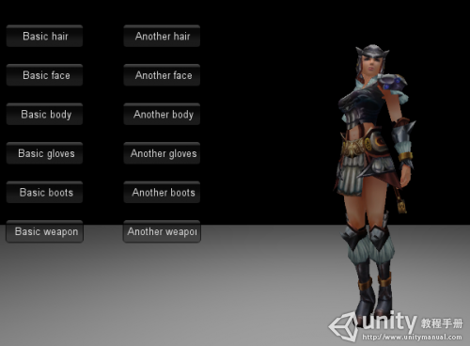

Unity3D角色换装实现原理及步骤

另一套：

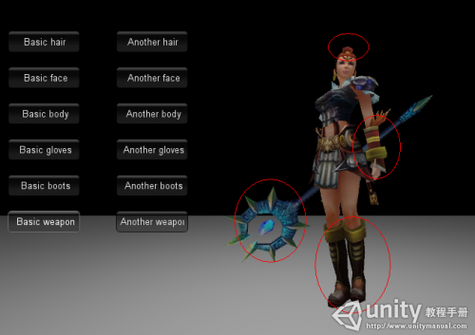

Unity3D角色换装实现原理及步骤